ภาคผนวก

ภาคผนวก ก.

ขั้นตอนการสร้างและใช้งานดาต้าเบลดโมดูล

ก-1 การสร้างดาต้าเบลดโมดูลด้วยโปรแกรมเบลดสมิธ
การจัดสร้างดาต้าเบลดโมดูลมีวัตถุประสงค์ที่สำคัญคือ การเพิ่มองค์ประกอบใหม่ ๆ เข้าไปในดาต้าเบสเซิร์ฟเวอร์ซึ่งประกอบเข้าด้วยกันเป็นชุดและใส่เข้าไปครั้งเดียว ทำให้สะดวกในการเพิ่มหรือลบองค์ประกอบต่าง ๆ ซึ่งประกอบด้วยรูทีนและชนิดข้อมูลที่ผู้ใช้ต้องการสร้าง สำหรับขั้นตอนในการสร้างดาต้าเบลดโมดูลมีดังต่อไปนี้

- เปิดโปรแกรมเบลดสมิธ ซึ่งเป็นโปรแกรมหนึ่งของชุดโปรแกรมดาต้าเบลดดิเวลลอปเปอร์คิท
(DataBlade Module Developer Kid) ซึ่งผู้ใช้สามารถสร้างองค์ประกอบที่ต้องการเพิ่มเข้าไปในดาต้าเบสเซิร์ฟเวอร์ได้ ซึ่งมีหน้าจอดังรูปที่ ก-1
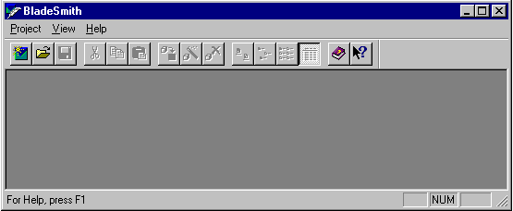
รูปที่ ก-1 โปรแกรมเบลดสมิธ

2. เลือกเมนู Project / New เพื่อสร้างโปรเจ็คใหม่ ซึ่งสิ่งที่สำคัญที่ควรสนใจคือ DataBlade Module Name คือชื่อของดาต้าเบลดโมดูล ซึ่งจะมีชื่อไม่ซ้ำกับดาต้าเบลดโมดูลที่มีอยู่แล้วในระบบฐานข้อมูล และเลขเวอร์ชันของดาต้าเบลดโมดูล ซึ่งประกอบขึ้นจาก Major , Minor , Revision และ Release ซึ่งตัวเลขที่ใส่ทั้งหมดจะถูกนำมาต่อกัน เช่น 3.20.UC1 เป็นต้น ซึ่งส่วนที่สำคัญที่สุดคือ Major ซึ่งเสมือนเป็นเวอร์ชันที่แท้จริงของดาต้าเบลดโมดูล การเพิ่มดาต้าเบลดโมดูลชื่อเดียวกันเข้าไปในฐานข้อมูล จะมีการตรวจสอบเวอร์ชัน ถ้าเวอร์ชันใหม่กว่า (ตัวเลขมากกว่า) เวอร์ชันใหม่จะถูกเพิ่มแทนที่เวอร์ชันเก่า ถ้าเวอร์ชันเก่ากว่าจะไม่สามารถเพิ่มเข้าได้ รายละเอียดแสดงได้ดังรูปที่ ก-2 หลังจากนั้นทำการกดปุ่ม Next
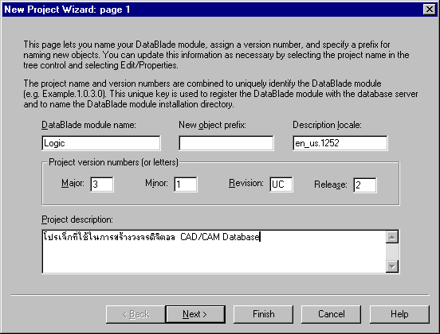

รูป ก-2 การใส่รายละเอียดของดาต้าเบลดโมดูล

- ใส่ข้อมูลเกี่ยวกับบริษัทหรือองค์กร ได้แก่ ชุดของตัวอักษรหรือตัวเลขที่แสดงความเป็นเจ้าของ ดาต้า
เบลดโมดูลนั้น (Vendor Unique ID) , ชื่อของบริษัท (Company Name) , หมายเลขมาตรฐานแสดง Copyright (Company copyright notice) และสถานที่ติดต่อของบริษัท (Company contact information) หน้าต่างนี้แสดงได้ดังรูปที่ ก-3 หลังจากนั้นทำการกดปุ่ม Next
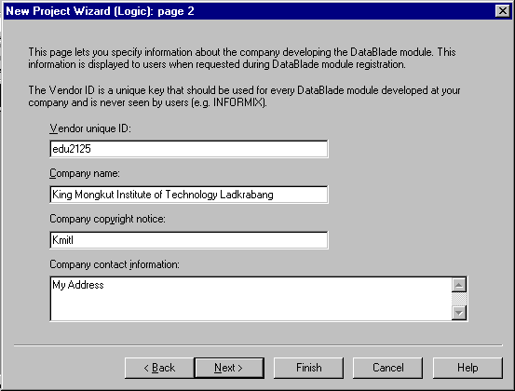

รูปที่ ก-3 ใส่รายละเอียดขององค์กร

4. เบลดสมิธจะทำการสร้างชุดคำสั่ง SQL ที่จะทำการเอกซีคิวต์ขณะที่ทำการเพิ่มดาต้าเบลดโมดูลเข้าไปในดาต้าเบสเซิร์ฟเวอร์ แสดงได้ดังรูปที่ ก-4 หลังจากนั้นทำการกดปุ่ม Finish เพื่อเริ่มทำการสร้างองค์ประกอบต่าง ๆ ของดาต้าเบลดโมดูล
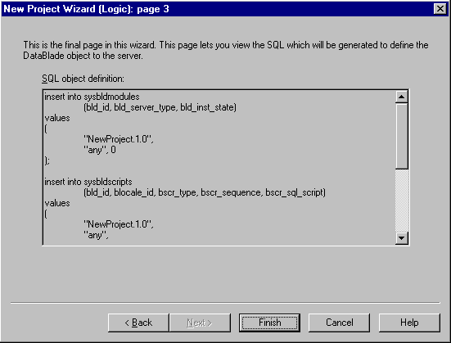
รูปที่ ก-4 ชุดคำสั่งภาษา SQL ที่ถูกสร้างขึ้นเบื้องต้น

5. เริ่มทำการสร้างองค์ประกอบต่าง ๆ โดยในหน้าต่างหลักนี้แสดงได้ดังรูปที่ ก-5 ซึ่งประกอบด้วยองค์ประกอบหลัก 3 ส่วนด้วยกันคือ Files, Imported Objects และ User Defined Objects ซึ่งส่วนที่จำเป็นต้องใช้ในโครงงานนี้คือ User Defined Objects ซึ่งมีหน้าที่สร้างรูทีนและไทพ์ขึ้นมาใหม่
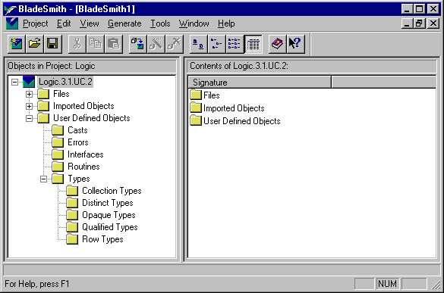
รูปที่ ก-5 องค์ประกอบหลักของดาต้าเบลดโมดูล
6. ทำการสร้างชนิดข้อมูลโอเปคโดยเลือกเมนู Edit / Insert / Opaque Type จะมีหน้าต่างขึ้นมาให้ใส่ชื่อของโอเปคซึ่งเป็นชื่อที่เป็นไปตามกฎการตั้งชื่อทั่วไปแสดงได้ดังรูปที่ ก-5 หลังจากนั้นทำการกด Next
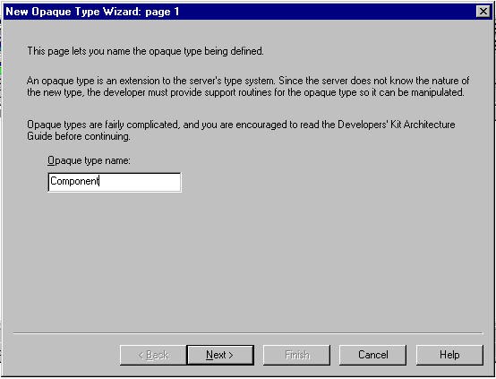
รูปที่ ก-6 ใส่ชื่อของชนิดข้อมูลโอเปค

- เมื่อกด Next จะมีหน้าต่างดังรูป โปรแกรมจะให้ทำการเลือกว่าจะกำหนดโครงสร้างภายในโอเปค
หรือไม่ ถ้าต้องการกำหนดโครงสร้างภายในในกรณีที่มีโครงสร้างไม่ซับซ้อนมากนัก เลือกทางเลือกแรก
แต่ถ้าโครงสร้างภายในมีความซับซ้อนเกินไปก็ให้เลือกอีกทางเลือกหนึ่ง
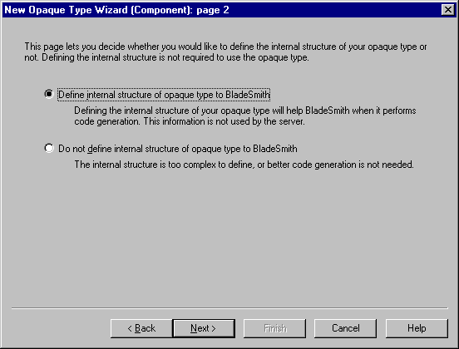
รูปที่ ก-7 ทางเลือกของการกำหนดโครงสร้างภายในข้อมูลชนิดโอเปค

- เมื่อทำการกด Next โปรแกรมจะให้เลือกชนิดของโอเปคว่ามีขนาดคงที่หรืออาจจะมีขนาดที่เปลี่ยน
แปลงได้ แสดงได้ดังรูป หลังจากนั้น ทำการกด Next
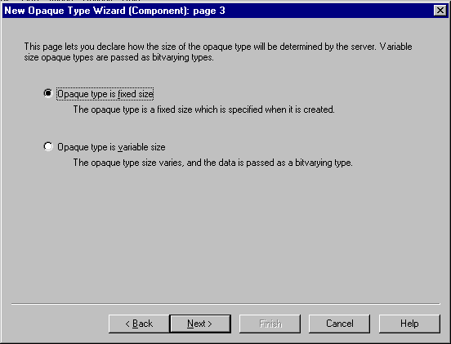
รูป ก-8 การกำหนดขนาดของข้อมูลชนิดโอเปค

- ที่หน้านี้จะเป็นหน้าที่จะใช้ในการเพิ่มและลบ โครงสร้างภายในของโอเปค แสดงได้ดังรูปที่ ก-9
ซึ่งโครงสร้างภายในแต่ละตัวจะประกอบด้วยชื่อ ชนิดข้อมูลในภาษาซี และขนาดของอาร์เรย์ เมื่อทำการกำหนดแล้วก็ทำการกดปุ่ม Add เมื่อต้องการลบออกก็กดปุ่ม Remove เมื่อจัดโครงสร้างภายในเสร็จแล้วก็กดปุ่ม Next 2 ครั้ง ถ้าต้องการกำหนดรายละเอียดต่อไป ถ้าไม่ต้องการกำหนดรายละเอียดก็สามารถจบตรงนี้ได้เลย โดยการกดปุ่ม Finish
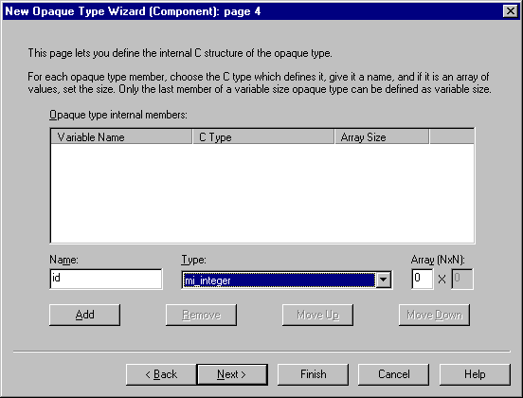
รูปที่ ก-9 การกำหนดข้อมูลต่าง ๆ ภายในชนิดข้อมูลโอเปค
10. กำหนดรูทีนสนับสนุนการทำงาน (Support Routine) พื้นฐานที่เบลดสมิธมีให้ ซึ่งจะแบ่งเป็นประเภทต่าง ๆ ซึ่งชื่อของฟังก์ชันสนับสนุนการทำงานจะขึ้นต้นด้วยชื่อของโอเปค เช่น ฟังก์ชันสนับสนุนการทำงานที่เกี่ยวกับฟังก์ชัน Input/Output ของโอเปคที่ชื่อ Component จะมี ComponentIn และ ComponentOut บางฟังก์ชันไม่จำเป็นต้องมีชื่อโอเปคนำหน้าเช่น ฟังก์ชันที่เกี่ยวกับการคำนวณทางคณิตศาสตร์ จะมี Plus,Minus,Times และ Devide ซึ่งมีการทำงานที่แตกต่างออกไปในรายละเอียด เมื่อกำหนดฟังก์ชันสนับสนุนการทำงานที่จำเป็นแล้วก็ทำการกด Next เพื่อกำหนดรายละเอียดอื่นหรือกด Finish เพื่อสิ้นสุดการกำหนด
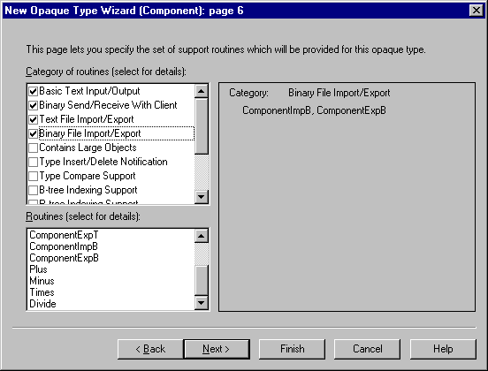
รูปที่ ก-10 การกำหนดรูทีนสนับสนุนการทำงานของโอเปค

- เมื่อกด Next จะมีการแสดงชุดคำสั่ง SQL ที่จะทำการรันเมื่อทำการเพิ่มเข้าไปในเซิร์ฟเวอร์เพื่อสร้างโอเปคที่สร้างขึ้น สำหรับ Objects grant Privileges จะเป็นการกำหนดสิทธิในการเข้าถึงโอเปค ซึ่งถ้าเป็น Grant Usage Privileges จะกำหนดให้ผู้ใช้ทุกคนสามารถเข้าถึงโอเปคได้ แต่มีเฉพาะ Owner เท่านั้นที่สามารถลบได้ ซึ่ง Owner คือผู้ที่ทำการ Login เข้าใช้เวลานั้น สำหรับ Grant none Privileges จะอนุญาตให้เฉพาะ Owner เท่านั้นที่สามารถทำการเข้าถึงได้และลบมันได้ เมื่อเสร็จขั้นตอนนี้ทำการกดปุ่ม finish เป็นการสิ้นสุดการสร้าง Opaque Type แสดงได้ดังรูปที่ ก-11
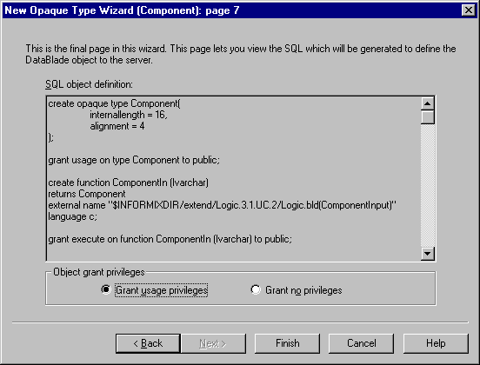
รูปที่ ก-11 การกำหนดสิทธิในการเข้าถึงโอเปค

- ทำการสร้างรูทีนเพื่อทำการอ่านหรือเขียนข้อมูลลงในโอเปคที่สร้างขึ้น โดยเลือกเมนู Edit / Insert /
Routine จะมีหน้าต่างที่จะให้ใส่ชื่อรูทีน แสดงได้ดังรูปที่ ก-12
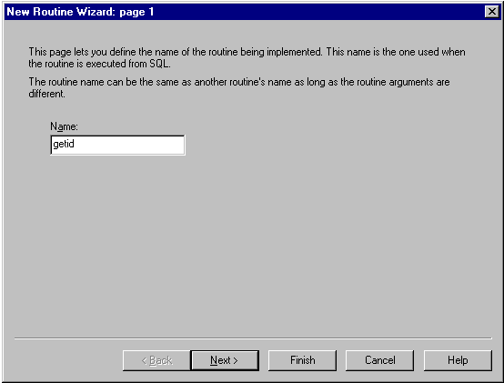
รูปที่ ก-12 การกำหนดชื่อของรูทีน

- เมื่อกด Next โปรแกรมจะให้เลือกชนิดข้อมูล ที่ต้องการส่งกลับ ถ้าระบุชนิดข้อมูลที่จะส่งกลับ
โปรแกรมจะถือว่ารูทีนนั้นเป็นฟังก์ชัน แต่ถ้ากำหนดให้เป็น No Return Type จะถือว่ารูทีนนั้นเป็นโปรซีเดอร์ ดังรูปที่ ก-13 เมื่อเลือกแล้วทำการกด Next
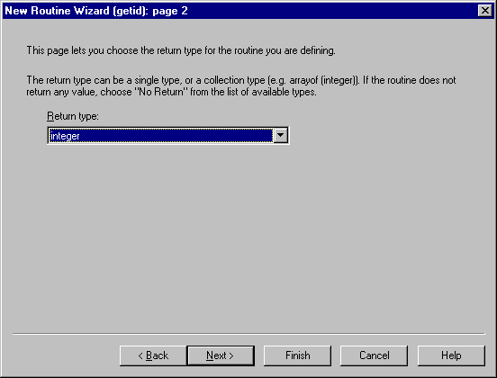
รูปที่ ก-13 การกำหนดประเภทของรูทีน

- หลังจากกด Next จะให้กำหนดอากิวเมนท์ โดยจะต้องกำหนด ชื่ออากิวเมนท์ และ ชนิดของอากิว
เมนท์สามารถเพิ่มและลบโดยการกดปุ่ม Add และ Remove ดังรูปที่ ก-14 เมื่อเสร็จแล้วกด Next เพื่อกำหนดรายละเอียดอื่น ๆ แต่ถ้าไม่ต้องการก็ทำการกด Finish
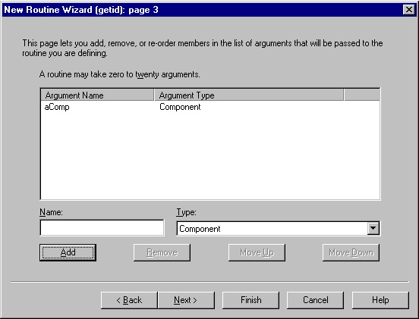
รูปที่ ก-14 การกำหนดอากิวเมนต์ของรูทีน

- เมื่อทำการกดปุ่ม Next จะให้เลือกภาษาที่จะใช้เขียนรูทีน ซึ่งจะเป็นภาษาซีหรือภาษา SPL ซึ่งถ้าเป็น
การเขียนรูทีนเพื่อเข้าถึงโครงสร้างภายในของโอเปคจะต้องเขียนด้วยภาษาซี แต่ถ้าเป็นรูทีนที่ใช้งานทั่วไป ฝังไว้ในดาต้าเบสเซิร์ฟเวอร์ ก็สามารถเขียนด้วยภาษา SPL ซึ่งถ้าเขียนด้วยภาษาซี จะไม่มีการให้เขียนโค้ดลงไป จะต้องไปแก้ไขโค้ดที่สร้างออกมาในภายหลัง แต่ถ้าเป็นภาษา SPL เบลดสมิธจะมีอิดิเตอร์ (Editor) ให้เขียนลงไปได้ทันที ดังรูปที่ ก-15

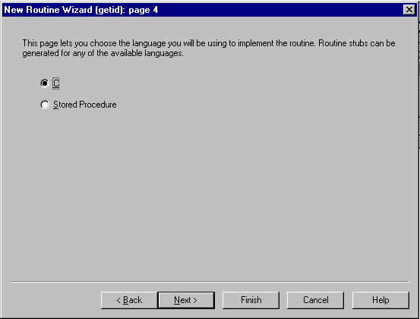
รูปที่ ก-15 การกำหนดภาษาที่จะใช้เขียนรูทีน

16. เมื่อทำการกด Next โปรแกรมจะให้เลือก Option ต่าง ๆ ได้แก่
- รูทีนสามารถมีอากิวเมนท์มีค่า NULL ได้หรือไม่
- รูทีนสามารถส่งค่ากลับมีค่าแตกต่างกันในขณะที่ อากิวเมนท์เหมือนกันได้หรือไม่
- รูทีนเป็นรูทันภายใน (Internal routine) ซึ่งจะไม่สามารถถูกเรียกจากคำสั่ง SQL หรือไม่
- รูทีนสามารถส่งค่ากลับเป็นเซตได้หรือไม่
เมื่อกำหนดค่าแล้วกดปุ่ม Next เมื่อต้องการกำหนดรายละเอียดอื่น ๆ ของรูทีน หรือกดปุ่ม Finish
เมื่อต้องการสิ้นสุดการกำหนด ดังรูปที่ ก-16
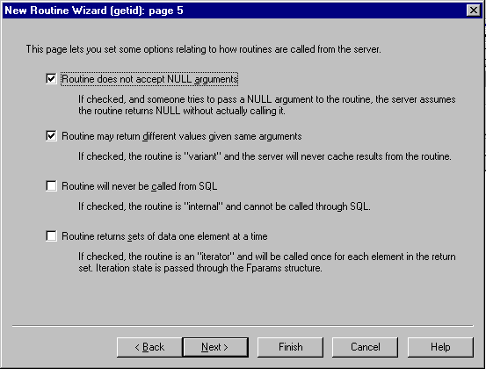
รูปที่ ก-16 การกำหนดออปชั่นต่าง ๆ ของรูทีน

17. เมื่อกดปุ่ม Next โปรแกรมให้ให้ใส่ชื่อรูทีนที่จะถูกสร้างเป็นภาษาซี ซึ่งมีประโยชน์สำหรับการทำโอเวอร์โหลดดิงรูทีน คือ รูทีนสามารถมีชื่อเดียวกันได้ แต่มีชื่อรูทีนภาษาซีที่แตกต่างกัน ซึ่งค่า Default จะมีค่าเป็นชื่อรูทีนที่ตั้งไว้ตอนแรก ผู้ใช้สามารถเปลี่ยนแปลงได้เมื่อต้องการให้ชื่อที่แตกต่างกัน รวมทั้งยังสามารถกำหนดไดเรกทอรีที่จะทำการเก็บ Shared Object ซึ่งก็คือไฟล์นามสกุล .BLD ที่จะใช้ในการเก็บรูทีนนี้ไว้ภายใน ดังรูปที่ ก-17
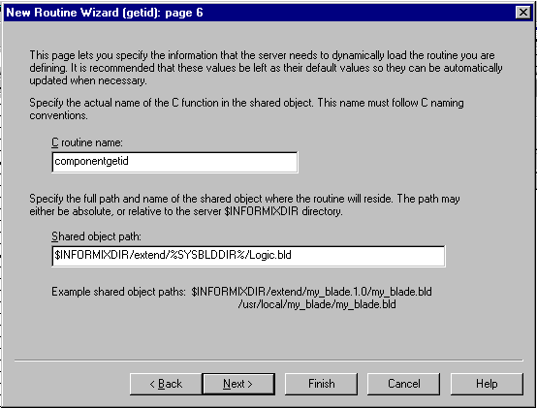
รูปที่ ก-17 การกำหนดชื่อรูทีนภาษาซีและ shared object
18. เมื่อกดปุ่ม Next โปรแกรมจะให้กำหนดพฤติกรรมของรูทีนในขณะที่รูทีนถูกรันว่าจะให้เป็น Well Behaved หรือ Poorly Behaved ถ้าเป็น Poorly Behaved ดาต้าเบสเซิร์ฟเวอร์จะรันรูทีนที่พื้นที่ที่ถูกป้องกันไว้เพื่อป้องกันระบบหรือหน่วยความจำ Crash ดังรูปที่ ก-18 หลังจากนั้นกด Next เพื่อกำหนดรายละเอียดเพิ่มเติม ถ้าไม่ต้องการกดปุ่ม Finish
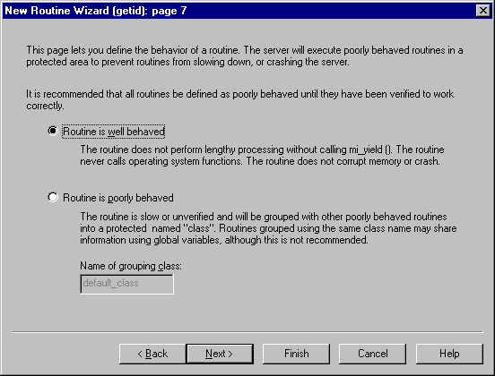
รูปที่ ก-18 การกำหนดพฤติกรรมของรูทีน

- เมื่อทำการกด Next จะเป็นการกำหนดว่า เมื่อมีการเรียกใช้รูทีนจะให้มีการสร้าง Stack ไว้เท่าใด
ซึ่งค่า Default คือ 32 K แต่ถ้าต้องการมากกว่านี้ก็สามารถกำหนดได้ ดังรูปที่ ก-19 หลังจากนั้น กดปุ่ม Next ถ้าต้องการกำหนดรายละเอียดอื่น ๆ
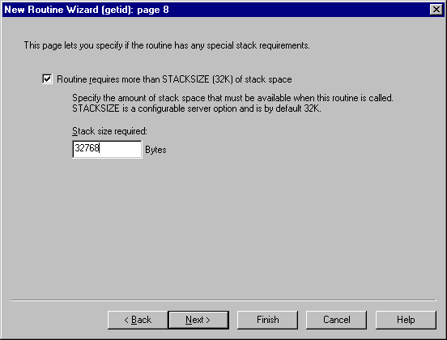
รูปที่ ก-19 การกำหนดขนาดของ Stack ที่รูทีนต้องการ
- เมื่อกด Next จะเป็นการกำหนด Relative Cost ให้กับรูทีน ซึ่ง Cost นี้จะใช้เปรียบเทียบกับรูทีนอื่น ๆ ในขั้นตอน Query Optimization ซึ่งสูตรในการคำนวณ Cost อย่างง่าย ๆ คือ

Cost = (จำนวนบรรทัดของ Source Code) X ((จำนวนการทำคำสั่งเกี่ยวกับ I/O) X 100)

ซึ่งการใส่ Cost เท่ากับ 0 แสดงว่าเราไม่ต้องการนำเอารูทีนไปช่วยในขั้นตอนการ Optimization
การกำหนดแสดงได้ดังรูปที่ ก-20
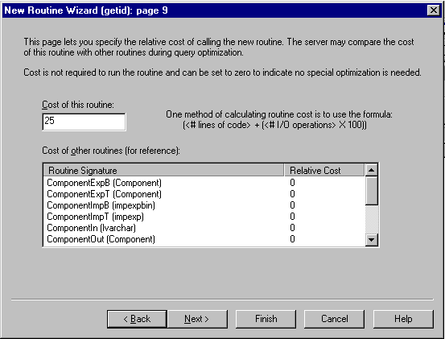
รูปที่ ก-20 การกำหนด cost ให้กับรูทีน

- เมื่อกด Next จะเป็นการกำหนดความสัมพันธ์กับรูทีนอื่น ๆ ซึ่งความสัมพันธ์เป็นดังนี้
- Negator Routine จะส่งกลับค่าตรงข้ามกันเมื่อให้ค่าที่เท่ากัน เช่น Equal หรือ NotEqual สำหรับรูทีนที่ส่งกลับเป็นค่า Boolean เท่านั้น
- Commutator Routine จะส่งกลับค่าเดียวกันถ้าเรียงลำดับอากิวเมนท์ แบบ Reverse Order เช่น GreaterThan หรือ LessThan สำหรับรูทีนที่ส่งกลับค่าที่เป็นรูทีนเท่านั้น
- Selectivity Routine จะส่งกลับค่า Floating – Point ระหว่าง 0.00 ถึง 1.00 เพื่อแสดงเปอร์เซนต์ของ Row ที่ถูกเลือก สำหรับรูทีนที่ส่งกลับค่าเป็นเซตของ Row
การกำหนดแสดงได้ดังรูปที่ ก-21
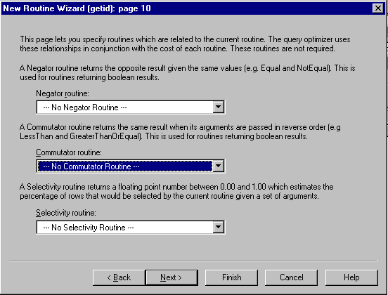
รูปที่ ก-21 การกำหนดความสัมพันธ์กับรูทีนอื่น

- เมื่อกดปุ่ม Next จะเป็นการแสดง SQL Object Definition ซึ่งเป็นชุดคำสั่ง SQL ที่จะถูกรันตอนที่จะ
เพิ่มเข้าไปในดาต้าเบสเซิร์ฟเวอร์ รวมทั้งให้เลือกสิทธิการเข้าถึงรูทีน ซึ่งมี 2 อย่างคือ
- Grant execute privileges คือ ผู้ใช้ทุกคนสามารถรันรูทีนนี้ได้ แต่มีเฉพาะ Owner ของรูทีนเท่านั้นที่จะสามารถลบรูทีนได้
- Grant no privileges คือมีเฉพาะ Owner เท่านั้นที่จะสามารถรันและลบรูทีนนี้ได้
เมื่อกำหนดเรียบร้อย ก็กดปุ่ม Finish เพื่อจบขั้นตอนการสร้างรูทีน
- ทำการสร้าง SQL Script โดยใช้เมนู Generate / SQL Scripts… ซึ่งจะเป็นชุดของคำสั่ง SQL ที่จะต้องถูกรันขณะที่เพิ่มดาต้าเบลดโมดูลเข้าไปในฐานข้อมูล
- ทำการสร้างโค้ดโดยใช้เมนู Generate / Source Code (needed) … ซี่งจะสร้างเป็นภาษาซี ในส่วนของการสร้างโอเปคและรูทีนที่สร้างขึ้น
- ทำการสร้างแพ็กเกจในการติดตั้ง โดยใช้เมนู Generate / Installtaion Package (needed) … ซึ่งจะทำการสร้างชุดที่ใช้ติดตั้งเข้าไปดาต้าเบสเซิร์ฟเวอร์ซึ่งจะถูกใช้โดยโปรแกรมเบลดแพ็กต่อไป

ก-2 การทำแพ็กเกจในการติดตั้งดาต้าเบลดโมดูลด้วยเบลดแพ็ก
โปรแกรมเบลดแพ็กเป็นโปรแกรมที่นำดาต้าเบลดโมดูลที่ได้จากโปรแกรมเบลดสมิธมาทำการติดตั้งลงในไดเรกทอรีที่พร้อมที่จะถูกรัจิสเตอร์เข้าไปในระบบฐานข้อมูล ซึ่งไฟล์นามสกุล .PRD จะถูกสร้างจากเบลดสมิธ ในเมนู Generate Installation Package มีขั้นตอนการติดตั้งดังนี้

- เปิดโปรแกรมเบลดแพ็กและทำการเปิดไฟล์นามสกุล .PRD แสดงได้ดังรูปที่ ก-22
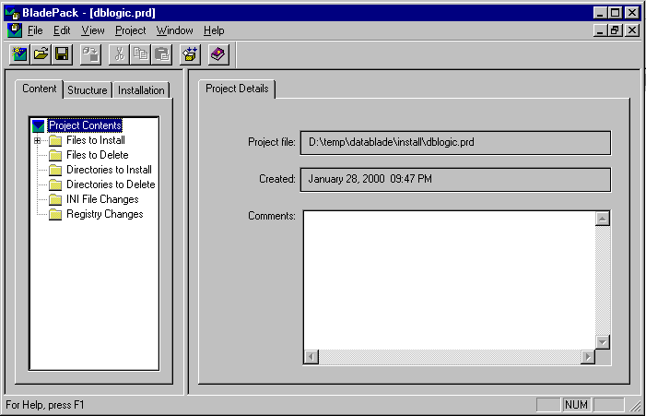
รูปที่ ก-22 โปรแกรมเบลดแพค

- เลือกเมนู Project / Build Installtion … จะเป็นหน้าจอการ Build แสดงได้ดังรูปที่ ก-23
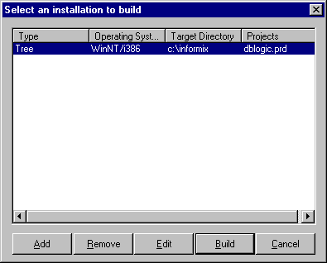
รูปที่ ก-23 การ Build
- กดปุ่ม Edit เพื่อกำหนดรายละเอียดต่าง ๆ ของการติดตั้ง จะได้ดังรูปที่ ก-24 เป็นประเภทของการติด
ตั้ง ซึ่งจะแบ่งเป็น 2 ประเภทคือ Interactive Installation จะเป็นการติดตั้งแบบ Graphic ซึ่งต้องอาศัยโปรแกรม Install Shield และแบบที่ 2 จะเป็นแบบ File Tree Installation ซึ่งไม่ต้องใช้โปรแกรมอื่น ๆ จะเป็นการคัดลอกไฟล์ต่าง ๆ ไปยังไดเรกทอรีที่กำหนดโดยตรง ไม่มีการ Interactive หลังจากนั้นให้กดปุ่ม Next
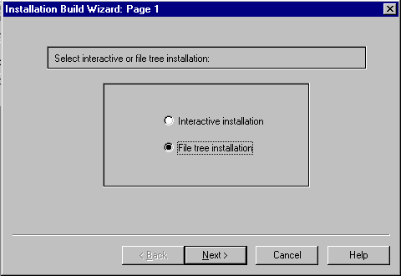
รูปที่ ก-24 การเลือกรูปแบบการติดตั้ง

4. เลือกระบบปฏิบัติการที่จะต้องทำการติดตั้งลงไป มีให้เลือก 2 ระบบ คือ Soralis / Sparc และ WiNT/i386 ให้เลือก WinNT ถ้าใช้ระบบปฏิบัติการ Windows NT อยู่ แล้วทำการกดปุ่ม Next การกำหนดแสดงได้ดังรูปที่ ก-25
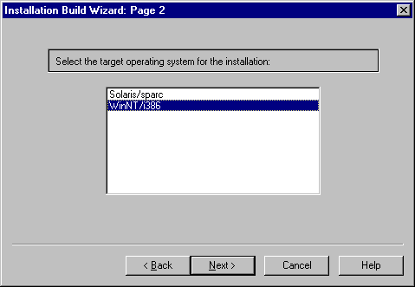
รูปที่ ก-25 การกำหนดระบบปฏิบัติการสำหรับการติดตั้ง

5. เลือกไดเรกทอรีที่จะทำการติดตั้งไฟล์ลงไป ซึ่งโดยทั่วไปจะเป็นไดเรกทอรีของอินฟอร์มิกซ์เซิร์ฟเวอร์ ดังรูปที่ ก-26 หลังจากนั้นให้กดปุ่ม Next
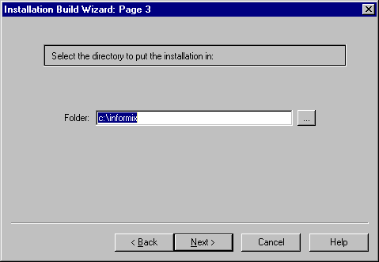
รูปที่ ก-26 ไดเรกตอรีที่ต้องการติดตั้งดาต้าเบลดโมดูล

- หากต้องการเพิ่มโปรเจ็คอื่น ๆ ที่จะติดตั้งเข้าไปพร้อมๆ กัน สามารถเพิ่มได้โดยการกดปุ่ม Add หรือ
ไม่ต้องการจะเอาออกก็ใช้ปุ่ม Remove ซึ่งโปรเจ็คที่จะเพิ่มเข้ามาจะต้องมีนามสกุล .PRD หลังจากที่เพิ่มเรียบร้อยแล้วให้กดปุ่ม finish เพื่อสิ้นสุดการ Edit แสดงได้ดังรูปที่ ก-27
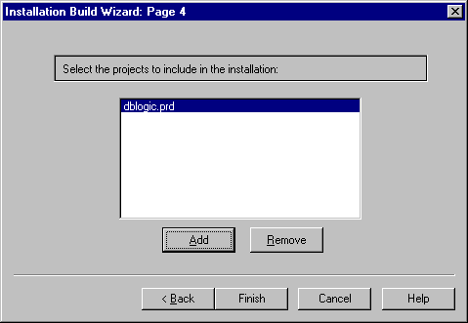
รูปที่ ก-27 การเลือกโปรเจ็คที่ต้องการติดตั้ง

- ทำการกดปุ่ม Build เพื่อทำการ Copy ไฟล์ที่จำเป็นต่าง ๆ เข้าไปเก็บไว้ในไดเรกตอรีที่กำหนด ซึ่งจะ
แสดงผลดังนี้ หลังจากนั้นกดปุ่ม OK เป็นการเสร็จสิ้นการติดตั้ง
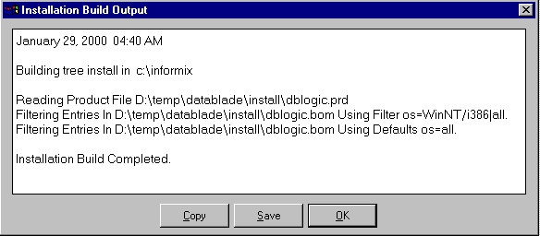
รูปที่ ก-28 เอาต์พุตของการติดตั้งดาต้าเบลดโมดูล

หลังจากนั้นทำการออกจากเบลดแพ็ก โปรแกรมจะถามว่าต้องการจะบันทึกการเปลี่ยนแปลงหรือไม่ ให้เลือกบันทึกเพื่อเก็บค่ารายละเอียดที่เราได้กำหนดไว้

ก-3 การสร้าง Shared Object
เมื่อทำการติดตั้งดาต้าเบลดโมดูลไฟล์ต่าง ๆ จะถูกคัดลอกเข้าไปเก็บไว้ไว้ในไดเรกทอรีที่พร้อมที่จะทำการรีจิสเตอร์เข้าไปเซิร์ฟเวอร์ โดยใช้เบลดเมเนเจอร์ แต่ยังมีไฟล์ที่เป็นไลบรารีเป็นไฟล์นามสกุล .BLD ซึ่งยังไม่ถูกคัดลอกไปด้วย เนื่องจากยังไม่มีการสร้าง ไฟล์นี้เรียกว่า Shared Object ซึ่งถ้าไม่มีไฟล็นี้จะไม่สามารถเรียกรูทีนต่าง ๆ ที่สร้างขึ้นได้ และที่สำคัญ เรายังไม่มีการเขียนโค้ดภายในของรูทีนที่เราสร้างขึ้นให้ตรงความต้องการเลย
ไฟล์ไลบรารีจะสามารถสร้างจากโค้ดที่ถูกสร้างโดยเบลดสมิธ ซึ่งจะเป็นไฟล์นามสกุล .C อยู่ในไดเรกทอรี /src ของไดเรกทอรีที่สร้างลงไป การจัดสร้างไฟล์ shared object มีขั้นตอนดังต่อไปนี้

1. เปิดโปรแกรม Visual C++ (เวอร์ชัน 4 ขึ้นไป) แล้วเลือกเมนู File / Open Workspace จะมีหน้าต่าง Open Workspace ขึ้นมาแล้วหาไฟล์ที่มีนามสกุล *.MAK ในไดเรกตอรี /src ที่ถูกสร้างโดยโปรแกรม เบลดสมิธ ดังรูปที่ ก-29

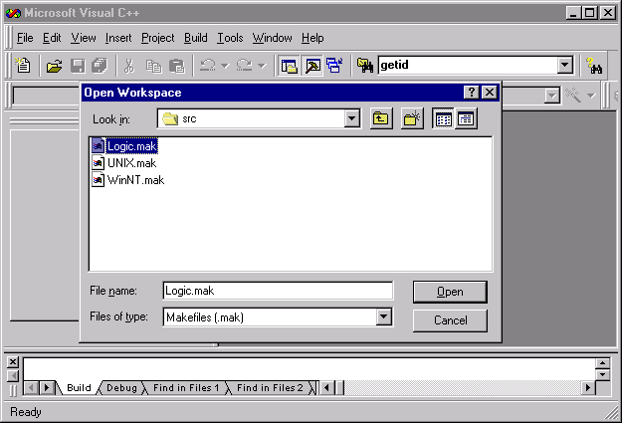
รูปที่ ก-29 โปรแกรม Visual C++

- เมื่อเปิดไฟล์นามสกุล .MAK ขึ้นมา จะสามารถมอง Workspace ได้ 2 แบบคือ Class View และ File
View เนื่องจากโค้ดที่ถูกสร้างขึ้นมาเป็นภาษาซี ไม่มีคุณสมบัติของคลาสให้เลือก File View ซึ่งไฟล์จะแบ่งออกเป็น 2 ส่วนที่มีคือ Source Files และ Head Files ในส่วนของ Source Files จะประกอบด้วยไฟล์นามสกุล .def , .c และ .txt ส่วน Header File จะเป็นไฟล์นามสกุล .h ซึ่งไฟล์ที่จะเข้าไปแก้ไขและเพิ่มเติมคือไฟล์นามสกุล .c ซึ่งเก็บรูทีนต่าง ๆ แสดงได้ดังรูปที่ ก-30
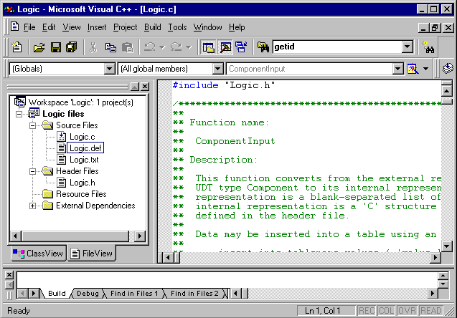
รูปที่ ก-30 Source code ของ shared object
3. ทำการแก้ไขการทำงานภายในของรูทีนที่สร้างขึ้นในเบลดสมิธ โดยการค้นหารูทีนใน Source Code เพื่อความรวดเร็วสามารถใช้ปุ่ม Ctrl + F เพื่อค้นหารูทีนที่ต้องการ เช่น ต้องการค้นหารูทีน getid เราก็ควรจำได้ว่าเรากำหนดชื่อรูทีนภาษาซีไว้อย่างไร เช่น getid กำหนดชื่อรูทีนภาษาซีเป็น componentgetid ก็ทำการค้นหาได้ดังรูปที่ ก-31
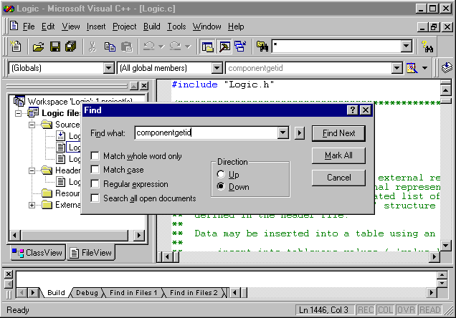
รูปที่ ก-31 การค้นหารูทีนที่ต้องการ

4. เมื่อหารูทีนที่ต้องการพบแล้ว ให้หาบรรทัดที่เขียนว่า TO DO: ซึ่งจะเป็นบรรทัดที่สามารถเขียนโค้ดภาษาซี เพื่อแสดงการทำงานที่เราต้องการลงไป ข้อสังเกตอย่างหนึ่งคือ ถ้ารูทีนนั้นเป็นฟังก์ชัน จะมีบรรทัด Gen_RetVal = 0 ซึ่งตัวแปร Gen_RetVal คือตัวแปรที่จะถูกส่งกลับไปยังผู้เรียกฟังก์ชัน เราสามารถเขียนการทำงานอื่นๆ ลงไปก่อนคำสั่งนี้ แล้วให้ค่า Gen_RetVal เท่ากับค่าที่เราต้องการให้มีการส่งกลับ แต่ถ้าเป็นโปรซีเดอร์จะไม่มีตัวแปรตัวนี้ ผู้ใช้เพียงแต่ใส่โค้ดที่ต้องการลงไปเท่านั้น ดังรูป ก-32
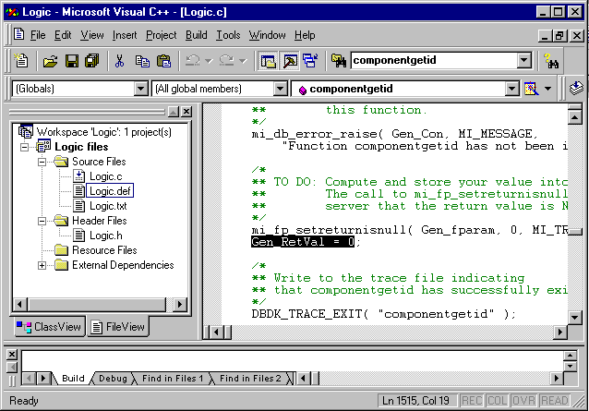
รูปที่ ก-32 ตำแหน่งที่จะแก้ไข Source code
5 . สมมติว่าฟังก์ชัน getid เพื่อส่งค่าฟิลด์ compid กลับ สามารถเพิ่มค่าเข้าไปได้ดังรูปที่ ก-33
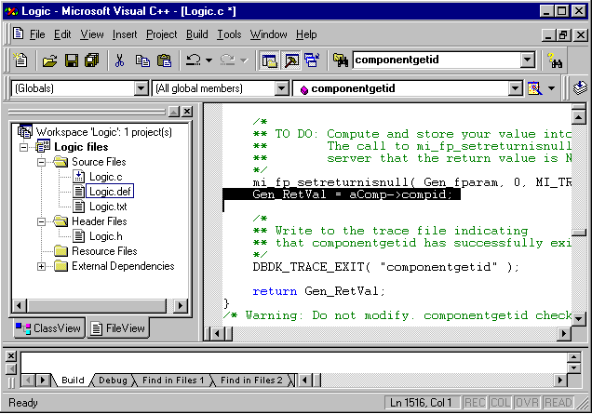
รูปที่ ก-33 การแก้ไข Source code ให้ตรงตามความต้องการ

6. เมื่อทำการแก้ไขโค้ดเรียบร้อยแล้ว ทำการ Compile Source Code โดยใช้เมนู Build / Compile filename.c หรือใช้ Ctrl+F7 เมื่อ Compile เรียบร้อย ให้ทำการตรวจสอบใน docked windows ข้างล่าง ว่ามี Error บรรทัดที่เท่าได ถ้ามีให้ทำการแก้ไข ดังรูปที่ ก-34
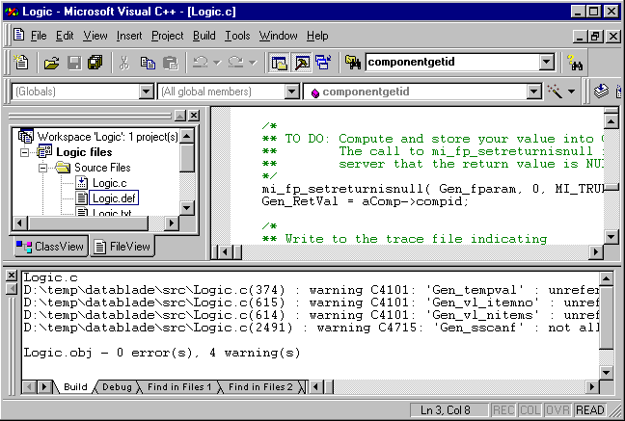
รูปที่ ก-34 การคอมไพล์ Source code
7. ทำการสร้างไฟล์นามสกุล .BLD เพื่อสร้างไลบรารีไฟล์ที่จะทำการคัดลอกไปไว้ในไดเรกทอรีของอินฟอร์มิกซ์ที่ติดตั้งไว้โดยโปรแกรมเบลดแพ็ก โดยใช้เมนู Build / Build filename.bld F7 ดังรูปที่ ก-35 หลังจากนั้นทำการปิดโปรแกรม Visual C++
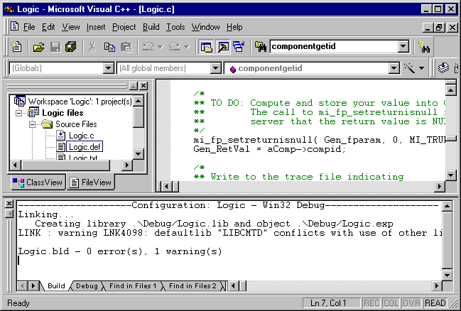
รูปที่ ก-35 การคอมไพล์เป็นไฟล์ *.BLD

ก-4 การคัดลอก Shared object เข้าไปเก็บในไดเรกตอรีการติดตั้ง
โดยทำการคัดลอกไฟล์นามสกุล .bld ไปเก็บไว้ในไดเรกทอรีที่ทำการติดตั้งโดยเบลดแพ็ก ซึ่งจะอยู่ใน Informix server dir \ extend \ datablade Module name . major . minor . revision. release
เช่น
c:\informix\extend\Logic.1.0.UC.0 \
หลังจากจากนั้นทำการเปลี่ยนชนิดของไฟล์ให้เป็น Read-only ซึ่งถ้าไม่ทำการกำหนดจะไม่สามารถทำการเรียกใช้รูทีนที่สร้างขึ้นได้เลย

ก-5 การติดตั้งดาต้าเบลดโมดูลเข้าไปในฐานข้อมูล
1. ทำการรันโปรแกรมเบลดเมเนเจอร์ ซึ่งเป็นโปรแกรมที่จะทำการรีจิสเตอร์ดาต้าเบลดโมดูลที่มีอยู่เข้าไปใส่ดาต้าเบสเซิร์ฟเวอร์ ซึ่งดาต้าเบลดโมดูลที่สามารถรีจิสเตอร์เข้าไปได้ จะต้องอยู่ในไดเรกทอรี Informix server dir \ extend \ เมื่อรันโปรแกรมเบลดเมเนเจอร์ จะได้หน้าต่างดังรูปที่ ก-36
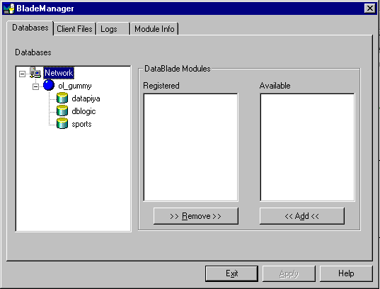
รูปที่ ก-36 โปรแกรมเบลดเมเนเจอร์

- ทำการเลือกฐานข้อมูลที่เราต้องการจะเพิ่มดาต้าเบลดโมดูลเข้าไป จะได้หน้าจอดังรูปที่ ก-37 คือ
โปรแกรมจะแสดงดาต้าเบลดโมดูลที่มีอยู่แล้วในฐานข้อมูลและดาต้าเบลดโมดูลที่พร้อมที่จะทำการรีจิสเตอร์ ให้เลือกดาต้าเบลดโมดูลที่ต้องการทางขวามือ ในช่อง Available แล้วกดปุ่ม Add ถ้าต้องการนำดาต้าเบลดโมดูลที่ต้องการออกจาก Database ก็สามารถทำได้โดยการเลือกแล้วทำการกดปุ่ม Remove ทางซ้ายมือ ถ้าฐานข้อมูลที่ถูกสร้างขึ้นใหม่ ยังไม่มีดาต้าเบลดโมดูลใด ๆ อยู่เลย เราจะต้องทำการเพิ่ม ดาต้าเบลดโมดูลชื่อ ifxbuiltins.1.1 เข้าไปในฐานข้อมูลก่อน แล้วจึงเพิ่มดาต้าเบลดโมดูลที่ต้องการเข้าไปทีหลัง ข้อสังเกตสำหรับการจัดการดาต้าเบลดโมดูลคือเราไม่สามารถเพิ่มดาต้าเบลดโมดูลชื่อเดียวกัน แต่ว่ามีเวอร์ชันที่ตำกว่าเข้าไปได้ เราจะต้อง Remove เวอร์ชันนั้นออกมาก่อน หรือปรับให้มีเวอร์ชันที่ใหม่กว่า และ เราไม่สามารถ Remove ดาต้าเบลดโมดูลที่ยังมี องค์ประกอบในฐานข้อมูลยังคงใช้ออบเจกต์ภายในดาต้าเบลดโมดูลนั้นอยู่ เช่น ยังมีตารางที่คอลัมน์หนึ่งเป็นชนิดข้อมูลแบบโอเปคที่อยู่ดาต้าเบลดโมดูลที่จะ Remove เป็นต้น
เมื่อ Add หรือ Remove ดาต้าเบลดโมดูลเสร็จแล้ว ก็ทำการกดปุ่ม Apply เพื่อทำการ Register หรือ Unregister ดาต้าเบลดโมดูลที่ต้องการ แสดงได้ดังรูปที่ ก-37
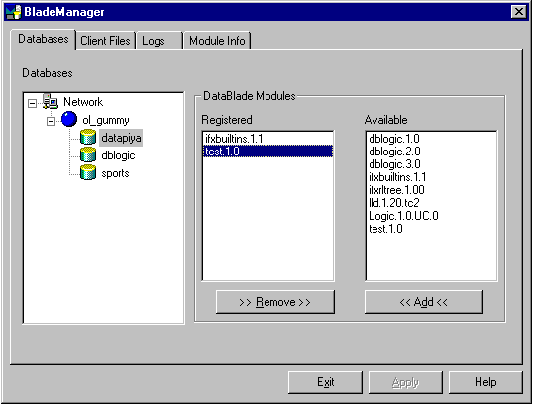
รูปที่ ก-37 รายละเอียดของดาต้าเบลดโมดูล

ข้อสำคัญอย่างหนึ่งคือ ขณะที่ใช้งานเบลดเมเนเจอร์ จะต้อง start service ของอินฟอร์มิกซ์ไว้เสมอ และในการสร้างและจัดการกับฐานข้อมูล และมีการใช้ชนิดข้อมูลหรือเรียกใช้รูทีนที่อยู่ในดาต้าเบลดโมดูลควรเขียนเป็นสคริปต์ไว้หรือโน๊ตไว้ ถ้าหากเราลืมว่าได้ตารางชื่ออะไรไว้บ้าง อาจจะทำให้ยุ่งยากในการที่จะ unregister ดาต้าเบลดโมดูลออกจากฐานข้อมูล

